**Муниципальное учреждение культуры «Межпоселенческая центральная**

**районная библиотека» Малоярославецкого района**

**Ильинская сельская библиотека-филиал**

*Региональный исследовательский историко-краеведческий проект*

*«Библиотечное дело Калужского края. Страницы истории»*

**«Библиотека – мудрый дом души».**

**Из истории Ильинской сельской библиотеки**

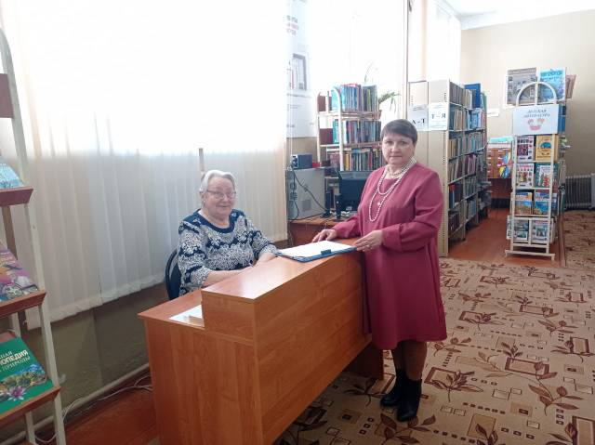

**Малоярославец, 2025**

**Свою историю Ильинская сельская библиотека ведет с 1929 года. Именно с этого периода она упоминается в материалах архива Малоярославецкого района. Для борьбы с неграмотностью по инициативе администрации сельского совета была организована изба–читальня. В ней было тогда всего несколько книг. Заведовал избой–читальней Ржанов Иван Иванович, член коммунистической партии. Для ликвидации безграмотности из Москвы в деревню был направлен товарищ Трусов, вместе с Ржановым они принялись за работу. Так начиналась история библиотеки: с нескольких книг, полуграмотных читателей.**

**Шли годы. Постепенно пополнялись книжные фонды. Но в годы войны библиотека была полностью уничтожена. В 1947 году по инициативе жителей села библиотека вновь открылась. Люди дарили свои книги, хотя их было мало.**

**Из воспоминаний библиотекаря Захаровой Анны Васильевны: «Средства на приобретение книг выделялись из фондов Сельских Советов. В основном книги приобретались в Москве за наличный расчет и их привозили в библиотеку». Первым библиотекарем после войны была Ронова Анна Ивановна. В одном здании находились клуб, библиотека, школа, Сельский Совет. После ухода Роновой в библиотеку пришла Михаличенко Т. И., которая проработала до 1950 года. В начале 50-х годов фонд составлял 1000 экземпляров.**

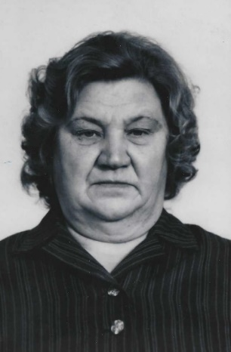**На ее место пришла Захарова Анна Васильевна, которая проработала в библиотеке 27 лет, до самого ухода на заслуженный отдых». Захарова А. В. родилась 23 марта 1922 года в с. Ильинское. Окончила Ильинскую школу и поступила в Московский библиотечный техникум, окончив его 22 июня 1941 года. Впереди была интересная работа, но началась война, и вместо работы по специальности пришлось идти работать в ДРСУ (дорожно–ремонтную службу). После войны учила детей в деревне Лукьяново. Поступила на заочное отделение Московского педагогического техникума, который окончила в 1952 году. На работу в библиотеку пришла в 1950 году, где и проработала до выхода на пенсию. С удовольствием приходили в библиотеку и взрослые и дети. Уважением пользовалась Анна Васильевна у своих односельчан. Через всю жизнь этот человек пронес профессионализм, душевное тепло, нравственность и любовь к книге.**

**В 1970 году библиотеке было выделено помещение в только что построенном Доме Культуры. Фонд составлял 19 тысяч экземпляров. Большую роль в развитии культуры в селе оказывал директор племхоза «Ильинский» Симаков Николай Дмитриевич. При новом директоре стал расти поселок. Стало больше читателей. В 1976 году в библиотеку приходит Кокошина Галина Николаевна, которая закончила Калужское культурно- просветительное училище. Она стала вторым работником в учреждении.**

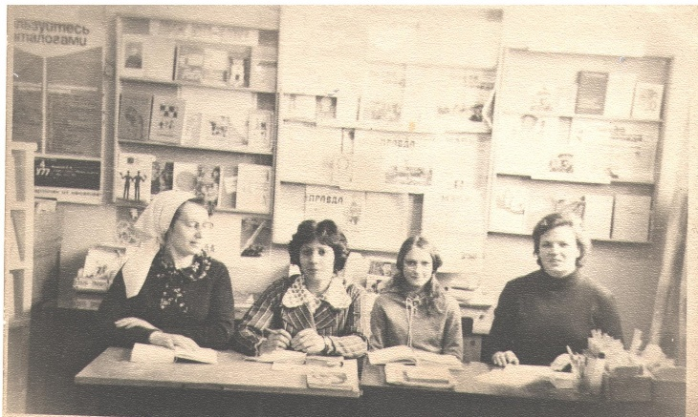

**Жуковец М. И., Кокошина Г.Н., Ларионова Г. В., Лазуткина А. И.**

**Сменила Захарову Лазуткина Антонина Ивановна, которая проработала в должности заведующей библиотеки до 1985 года. В 2000 году фонд составлял 14219 экземпляров. В 1980 году в библиотеку приходит Бровкина Галина Валентиновна. Библиотека активно работает. В 1981 году научно-методическим отделом областной библиотеки им. В.Г. Белинского был выпущен плакат «Опыт работы Ильинской библиотеки-филиала Малоярославецкой ЦБС по военно-патриотическому воспитанию». В 1985 году Лазуткина уходит на другое место работы и заведующей назначается Бровкина Г. В., она работает по настоящее время. Сейчас ее незаменимый помощник - Жуковец Мария Ивановна, которая работает в библиотеке с 1996 года, имея за плечами Московский институт культуры и большой опыт работы. В 1988 году Ильинской сельской библиотеке было присвоено звание «Библиотека отличной работы». На протяжении многих лет сотрудники библиотеки стараются прививать своим читателям любовь к книге, их деятельность оценивается людьми.**

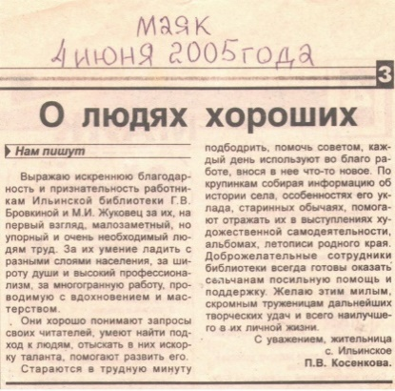 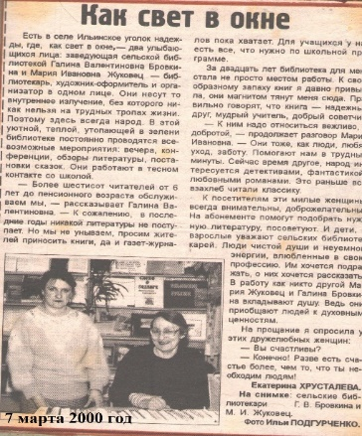

**За многие годы работы приходилось заниматься не только библиотечной работой, но и быть агитатором, политинформатором и на фермах, и в мастерских, на току и в поле. Проводилась большая наглядно-агитационная работа. На стендах, в выпущенных молниях можно было узнать свежие данные о работе на различных производственных участках. Работники библиотеки не только ждали читателей у себя, но и шли на фермы в мастерские, гараж с различными мероприятиями. Много лет ведутся тематические папки, в которых собирается краеведческий материал: «Их знают, их помнят, ими гордятся», «Отечество мое – Ильинское село», «Годы войны - века памяти» и т. д. С 2000 ведется «Летопись села», где собран материал о наиболее значимых событиях поселения.**

**На протяжении многих лет ведется также альбом «История библиотеки». В летописи библиотеки бережно хранятся фотографии и вырезки из газет о ее работе. При библиотеке много лет работает клуб «Патриот».**

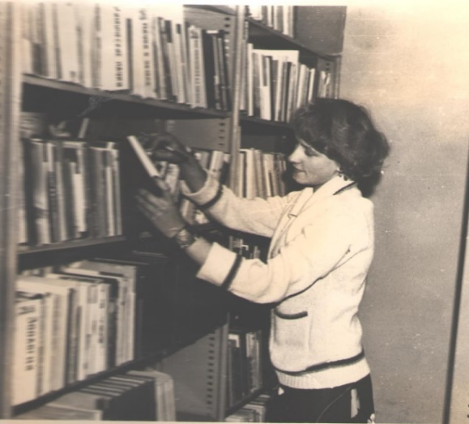 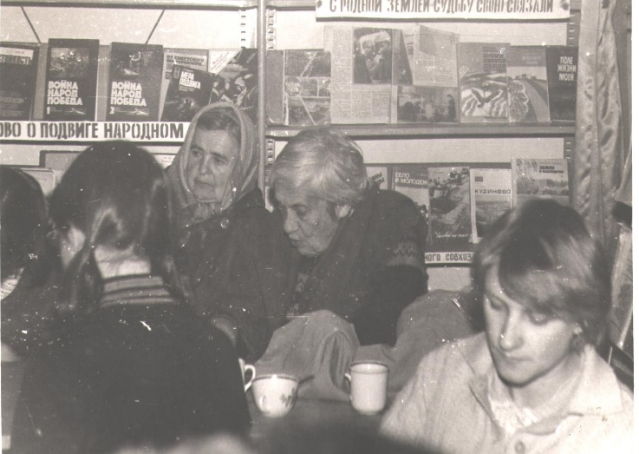

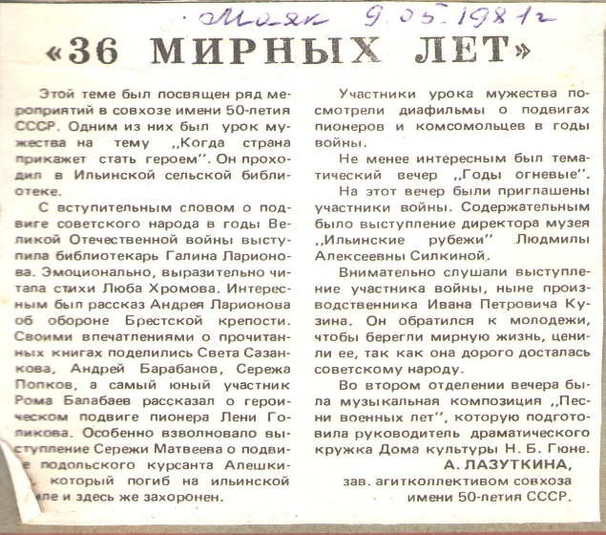 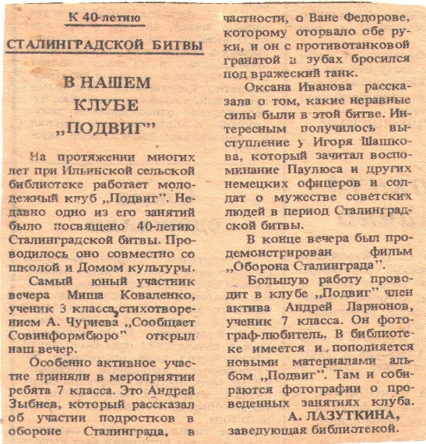

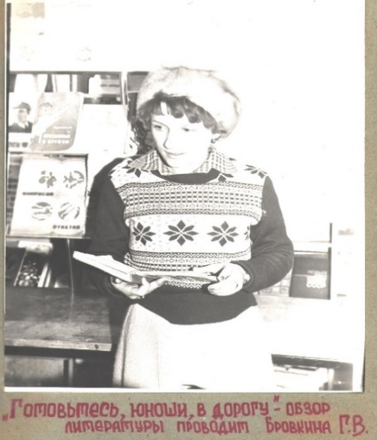 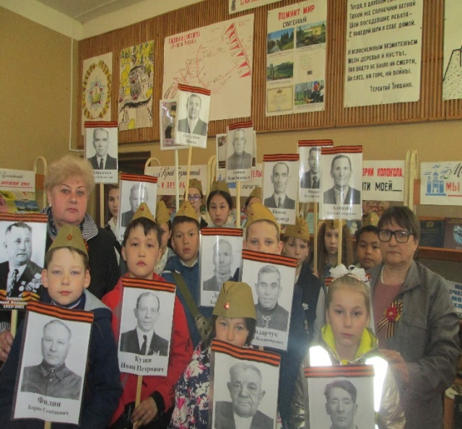

**«Готовьтесь юноши в дорогу» обзор «Бессмертный полк»**

**Читатели библиотеки принимают активное участие во всероссийских, областных и районных конкурсах.**

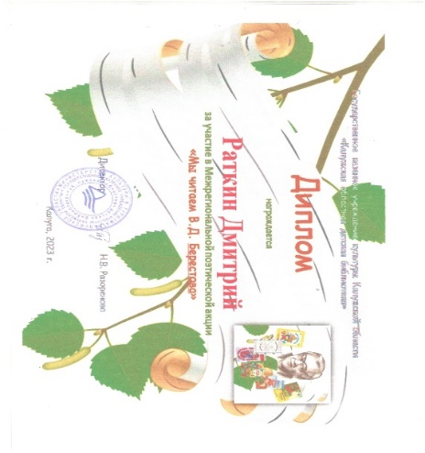 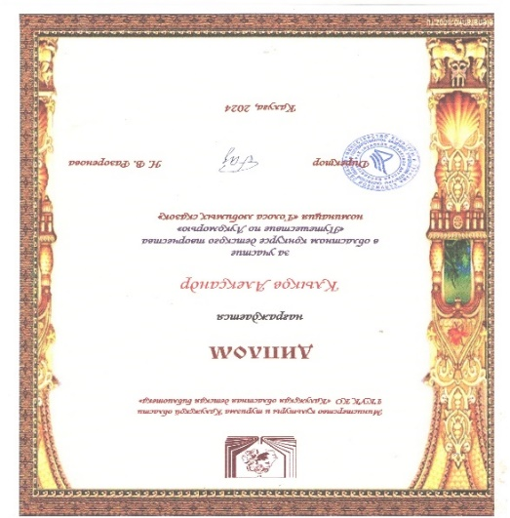

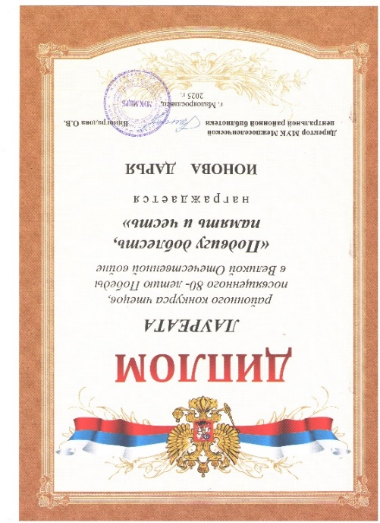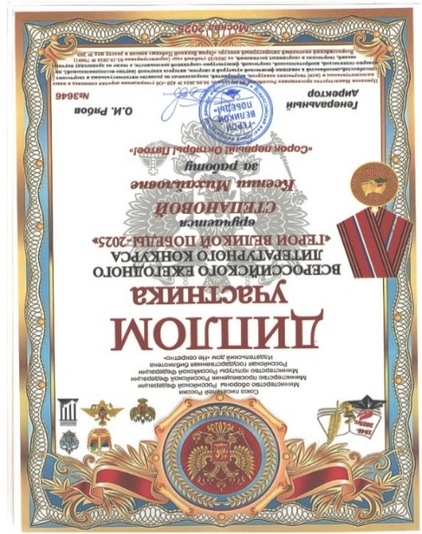

**За многолетний, добросовестный труд коллектив библиотеки неоднократно отмечался грамотами, дипломами и благодарностями. Коллектив библиотеки стал лауреатом конкурсного отбора лучших сельских учреждений культуры, находящихся на территории Калужской области, за 2022 год.**

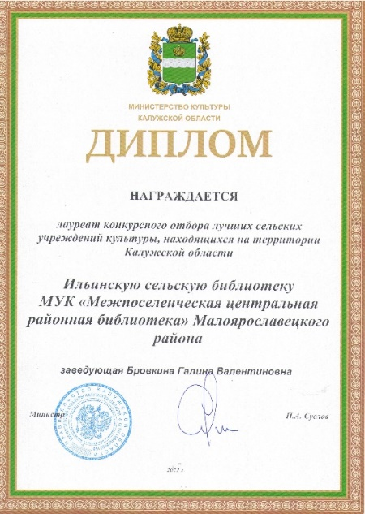

**За высокий профессионализм и активное участие в областном конкурсе «Лучшая муниципальная библиотека области – 2022» коллектив библиотеки отмечен дипломом Министерства культуры и туризма Калужской области.**

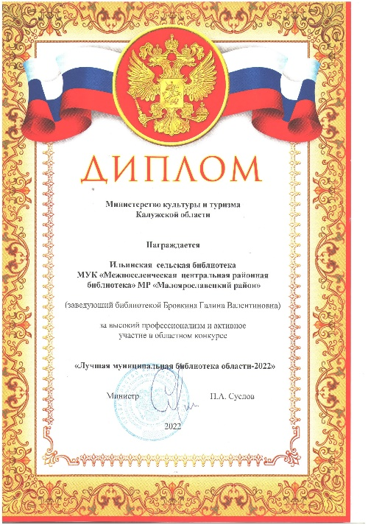

**Заведующая библиотекой Бровкина Г. В. стала лауреатом конкурсного отбора лучших работников сельских учреждений культуры, находящихся на территории Калужской области - 2023 год.**

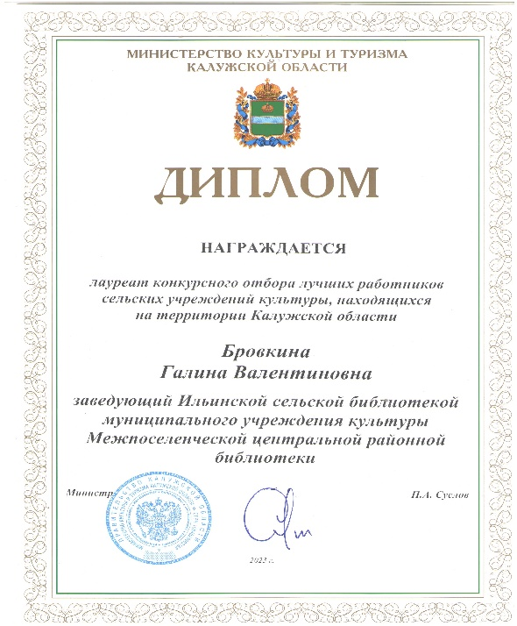 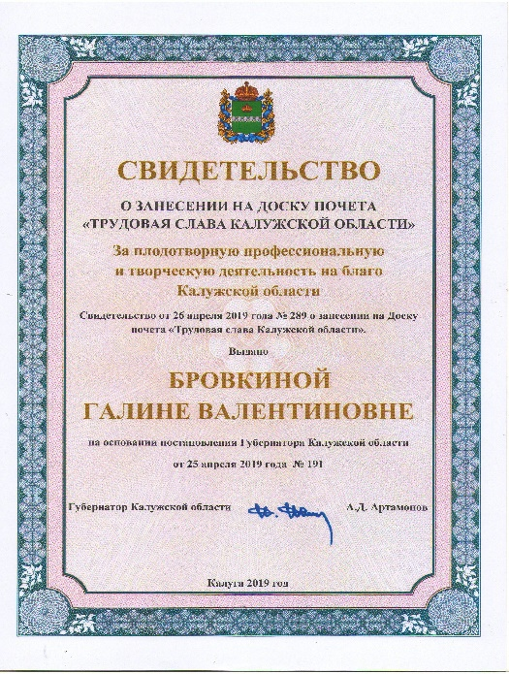

**Заведующая библиотекой Бровкина Г.В. награждена дипломом Министерства сельского хозяйства за участие в первом региональном конкурсе «Женщина – хозяйка села», в номинации «Кладезь мудрости».**

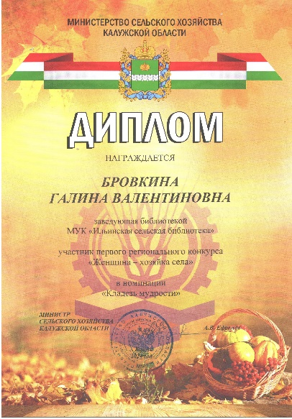

**Слаженная совместная работа со школой им. Подольских курсантов, детским садом «Медвежонок», музеем «Ильинские рубежи», администрацией поселения и другими организациями всегда приносит хороший результат. Культурная жизнь села развивается, для проведения мероприятий в стенах библиотеки требуется серьёзная подготовка. Проводятся праздники, акции, литературные и тематические часы, уроки мужества и др., что позволяет библиотеке выйти на высокий уровень обслуживания населения.**

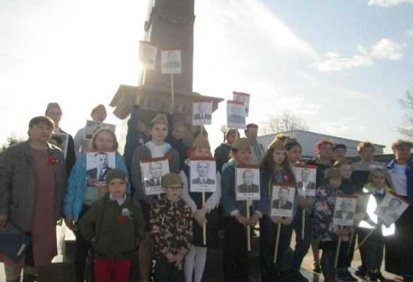 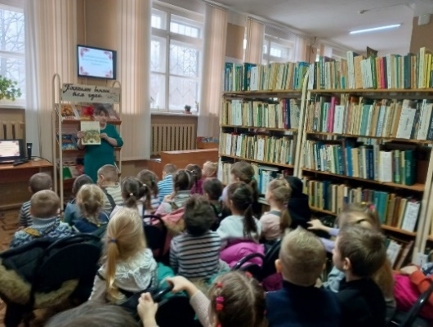

**Флешмоб «Читаем о войне» «Знакомство с библиотекой»**

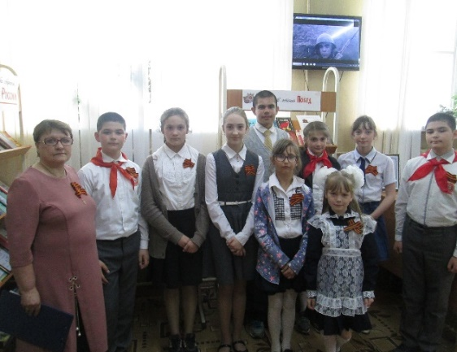 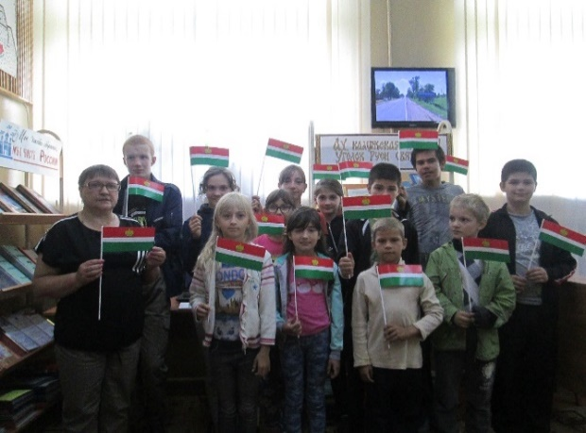

**«И помнит мир спасенный» «Ах, Калужская сторонка уголок Руси святой»**

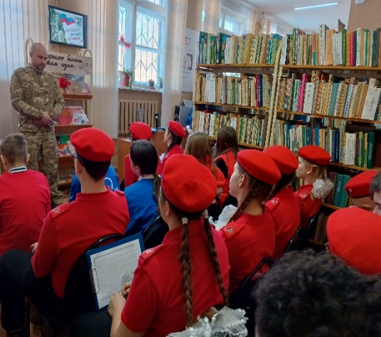 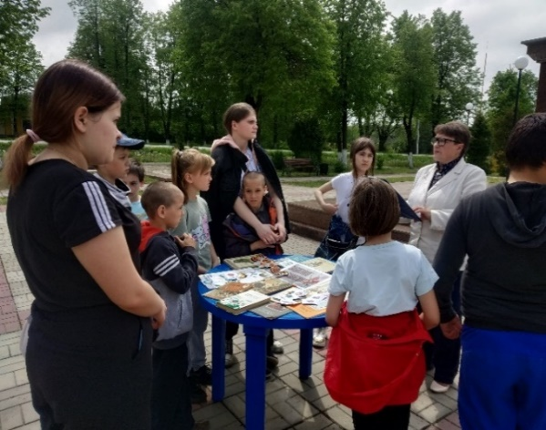

**«Честь наивысшая носить русский мундир» «Забвению не подлежит»**

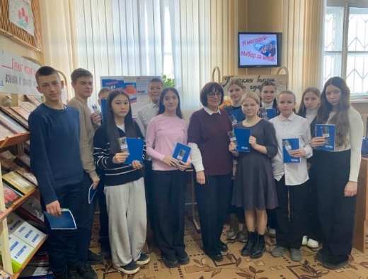

**В рамках Дня молодого избирателя проведено совместное мероприятие с председателем ТИК Малоярославецкого района Ольгой Васильевной Жуковой.**

**Сегодня Ильинская сельская библиотека является центром общественной и культурной жизни, учреждением, предоставляющим бесплатное пользование книгой, обеспечивающим конституционное право жителей села на свободный доступ к информации.**

Вот за оврагом, у моста –  
библиотека… Слава Богу,  
народ находит к ней дорогу.  
И не совсем она пуста.  
 Александр Державин.

**Автор-составитель:**

**Бровкина Галина Валентиновна, заведующая Ильинской библиотекой-филиалом МУК «Межпоселенческая центральная районная библиотека» МР «Малоярославецкий район».**